Милонов предложил наносить предупреждающие надписи на портсигары
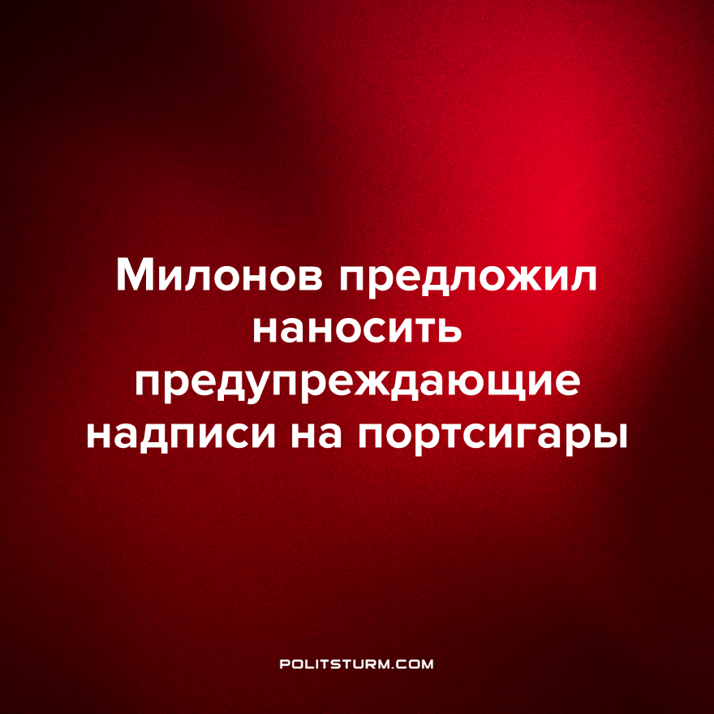

Оригинальная статья
2023-08-15
1 мин. на чтение

Депутат Государственной думы Виталий Милонов выступил с инициативой о нанесении предупреждающих надписях о негативном влиянии табака и алкоголя для здоровья на всех товарах, которые накладываются поверх оригинальных упаковок и этикеток.
«Прошу Вас рассмотреть возможность внесения дополнений в существующую нормативно-правовую базу, обязывающих наносить соответствующие предупреждающие надписи о вреде табака и алкоголя для здоровья на все аксессуары (портсигары, чехлы, фляги, пакеты), предназначенные для использования поверх оригинальных упаковок и этикеток», — заявил Милонов.
Депутат Госдумы заявил, что в стране в данный момент принимаются серьёзные меры по борьбе с распространением вредных привычек среди граждан.
«Более того, в последние годы совместными силами законодательной и исполнительной власти принято и внедрено множество норм, ограничивающих публичную демонстрацию табака и алкоголя», — подчеркнул депутат.
В предложениях Милонова нет какой-либо практической пользы, ведь наличие предупреждающих надписей на самих упаковках никого не останавливает.
Бороться нужно с причинами проблемы, а не со следствием. Тяжёлые жизненные условия зачастую являются главной причиной возникновения вредных привычек. При господстве капиталистического строя невозможен действительно достойный уровень жизни для трудящихся. Только социализм, основанный на обеспечении благами всего общества, способен навсегда решить данную проблему.
Источник: Петербургский дневник - «Депутат Милонов предложил наносить предупреждающие надписи о вреде курения на портсигары» от 9 августа 2023 г.

Оригинальная статья

